“창업 부담 더 줄인다”…신세계푸드 ‘노브랜드 버거’, 창업비용 추가 15% 인하
주방 설비, 인테리어 효율화 통해 창업비용 15% 줄여…콤팩트 매장은 9천만원 초반 창업 가능
지속적인 운영 효율 개선, 식재 및 마케팅 지원 등 가맹점주 지원 강화하며 상생 이어갈 것

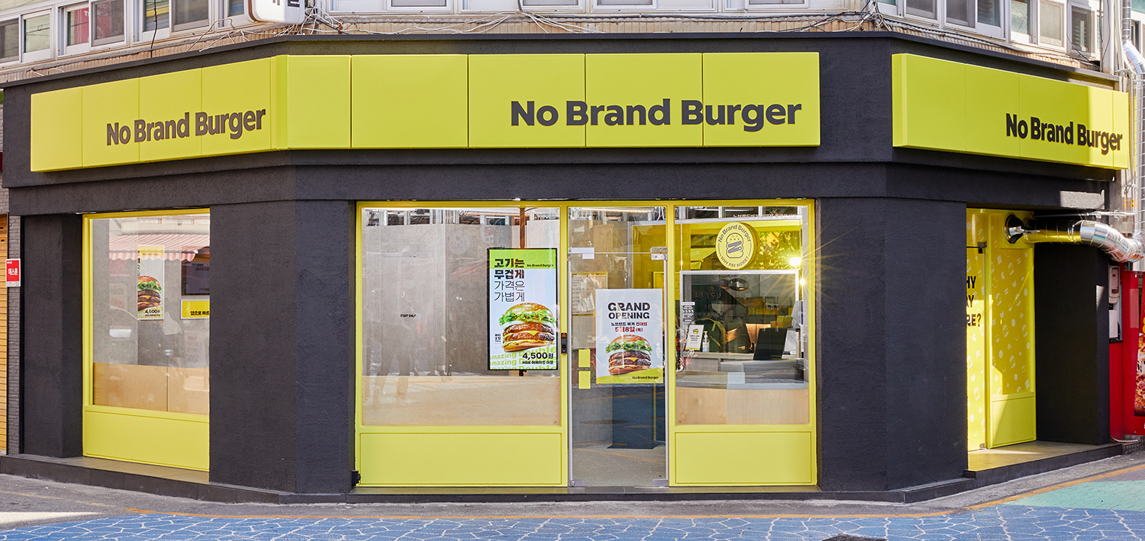
[사진 설명] 노브랜드 버거 콤팩트 매장 1호점 건대점 전경 / 신세계푸드 제공

신세계푸드 노브랜드 버거가 고물가와 경기 불황 속에서 예비 창업자들의 부담을 낮추기 위해 창업 비용을 추가로 낮춘다.

4일 신세계푸드에 따르면 노브랜드 버거는 주방 설비와 인테리어 마감재 효율화를 통해 초기 투자 비용을 약 15% 추가 인하한다고 밝혔다. 이번 창업 비용 인하는 소자본 예비 창업자의 실질적인 부담을 낮추기 위한 상생의 일환으로 마련됐다.

이에 따라 노브랜드 버거 소형 특화 모델인 콤팩트 매장(15평)은 기존 1억원 초반에서 9천만원 초반의 투자로 창업이 가능하며, 스탠다드 모델(28평)도 기존 1억원 중반에서 1억원 초반대로 창업이 가능하도록 해 진입 장벽을 크게 낮췄다.

특히 소자본 창업 모델로 호응을 얻고 있는 노브랜드 버거 콤팩트 매장은 9천만원 초반의 투자로 창업이 가능해져 소자본 예비 창업자들의 관심이 예상된다. 실제 콤팩트 모델은 매장 면적은 줄이고 조리 동선 최적화와 평당 좌석 수를 약 35% 확대해 공간 활용도를 높여 작은 매장에서도 효율적인 운영이 가능하다. 또한 인테리어와 마감재를 간소화하고 공사 매뉴얼을 단순화해 불필요한 비용과 공사 기간을 줄인 ‘가성비 창업 모델’이라는 평가를 받고 있다.

노브랜드 버거는 이번 창업 비용 인하를 시작으로 예비 창업자 및 가맹점주와의 상생 기반을 더욱 강화한다는 방침이다. 초기 부담을 낮추는 동시에 운영 효율 개선과 식재 및 마케팅 지원 등을 통해 지속 가능한 가맹 환경을 구축해 나갈 계획이다.

신세계푸드 관계자는 “경기 불황 속에서 창업을 고민하는 예비 창업자들의 부담을 실질적으로 덜어드리기 위해 창업 비용을 추가로 낮췄다”며 “앞으로도 예비 창업주들을 위한 다양한 지원책을 마련하며 함께 성장할 수 있는 상생 모델을 강화해 나갈 것”이라고 말했다. <끝>

